

**電話：０４７-３４２-０５７５**

**住所：松戸市小金原６-２-４**

**言語リハビリ ミカタ松戸**

**言語リハビリ ミカタ便り**

**令和５年８月号**

**今月のワンポイント～寝苦しい夜、快眠のために～**

１．室温の調整（室温計で28度程度）

　　　●エアコン…連続運転orタイマー（就寝２ｈ前→就寝３ｈ後まで）

　 　☝扇風機の前か後ろに凍らせたペットボトルで代用も。

　　 ★風向きは水平～天井に。**体に直接、当てない**こと。

２．湿度の調整（湿度計で50～60％）

　　　●エアコン除湿モード　　●除湿剤　　●除湿敷パッド

　　 ●麻や綿の寝間着やシーツ

３．体温の調整

　　 ●冷却枕　　●冷却シート（脇の下や脚の付け根に貼る）

　　 ★**マヒ側には貼らない**こと！

今月の脳トレ

**デュアルタスクトレーニング**



**今月の『脳楽習』**

**～打ち上げ花火の名前～**

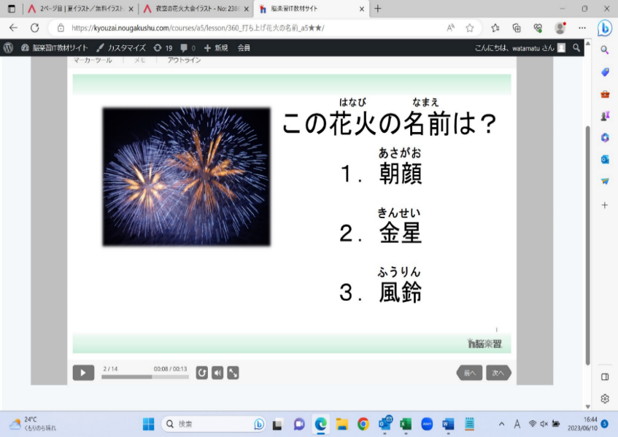

**２つのことを同時に処理する力**

を　鍛えるトレーニングです

●「パ・タ・カ・ラ」を言いながら

グーチョキパー

●「０、３、６、９…」３ずつ

足しながら足踏み